Г.Н.Левицкий (1), Р.В.Чуб (1)

Влияние загустителя жидкости Резорс Тикен Ап Клиа на качество жизни у больных боковым амиотрофическим склерозом с орофарингеальной дисфагией

- ООО Клинико-диагностический центр «Реал Хэлс», Москва

Резюме
Целью настоящего исследования явилось изучение эффективности и безопасности глотания болюсов различной консистенции и влияние загустителя жидкости Резорс Тикен Ап Клиа (Нестле, Россия) на качество жизни больных боковым амиотрофическим склерозом (БАС) с орофарингеальной дисфагией.
Материалы и методы. Обследовано 30 больных с достоверным диагнозом БАС, 11 мужчин и 19 женщин, средний возраст 60,4±9 лет (от 24 до 78 лет), 23 с бульбарным и 7 со спинальным дебютом. Оценивался неврологический статус и прогрессирование по шкале ALSFRS-R, аспекты качества жизни, связанные с глотанием и эмоциональным статусом по шкале ALSAQ-40, балл по шкале депрессии Гамильтона (ШДГ), индекс массы тела (ИМТ), показатель пикфлуометрии (ПФЛ, л/мин) до и после приема 5,10,20 мл нектара, жидкости и пудинга. 20 пациентам с безопасным и эффективным глотанием 10 мл пудинга на 2 месяца в рамках открытого проспективного сравнительного исследования назначался загуститель жидкости Резорс Тикен Ап Клиа (Нестле, Россия) в дозе 25 г в сутки на 700 мл жидкости.
Результаты. У 10% больных, которые не могли выполнить ПФЛ, отмечалась явная аспирация нектаром (50-80%) и пудингом (20-75%), и они были исключены из исследования. У 20 больных выявлена скрытая аспирация нектаром (снижение ПФЛ более 15 л\мин) в 5-20% случаев и жидкостью в 20-43,7% случаев, но не пудингом. В данной группе были достоверно лучше ИМТ, бульбарные функции и меньше давность болезни. Показатель ПФЛ в этой группе достоверно снижался на фоне приема 10 мл жидкости (136±38 и 92±55, р<0,05), и улучшался на фоне приема 10 мл пудинга (136±38 и 171±47, р<0,05). На фоне приема пудинга в течение 2 месяцев у данных пациентов достоверно уменьшался балл по ШДГ (14,9 ±5,4 и 9,1 ±6,6; p<0,05), улучшался эмоциональный компонент качества жизни (43,9 ±15 и 32,1 ±12,6; p<0,05 ), номинально улучшались аспекты качества жизни, связанные с глотанием (49,7 ±26,5 и 36,5 ±22,8; p<0,05), а показатели ПФЛ, ИМТ и неврологического статуса оставались стабильными.
Выводы. Тест на глотание болюсов различного объема и консистенции с ПФЛ позволяет отбирать больных БАС для консервативного облегчения глотания приемом болюсов 10 мл пудинга или хирургических вмешательств (ранняя трахеостомия, гастростомия). Прием загустителя жидкости Резорс Тикен Ап Клиа в форме пудинга улучшает качество жизни и псиохологический статус больных БАС, временно стабилизируя ИМТ и силу кашлевого толчка.

Введение
Боковой амиотрофический склероз (БАС) – нейродегенеративное заболевание, сопровождающееся поражением центральных (ЦМН) и периферических мотонейронов (ПМН), прогрессирующим течением и неизбежным наступлением терминальной дыхательной недостаточности. Орофарингеальной дисфагией страдают до 67% больных БАС (1-Андерсен, 1999). Показано, что 43% госпитализированных больных с дисфагией страдает аспирацией, которая в 59% случаев бессимптомна (1,2). У больных с дисфагией риск пневмонии в 10 раз выше, чем при нормальном глотании, а смертность от аспирационной пневмонии составляет 45% (1). Точная частота развития аспирационной пневмонии при БАС неизвестна, в ретроспективном исследовании Sorensen и соавт. показано, что она развивалась в 13% случаев БАС с продолжительностью жизни не более 2 месяцев после пневмонии (3) . Диагностика риска аспирации, в том числе при БАС, может осуществляться путем видеофлюороскопии, скрининговых опросников на наличие дисфагии, а также путем теста на эффективность и безопасность глотания болюсов различной консистенции с проведением пикфлуометрии (4,5,6). В исследовании Luchesi и соавт. показано, что у больных БАС и орофарингеальной дисфагией в большей степени необходим контроль за объемом и консистенцией глотаемых болюсов, нежели упражнения по укреплению языка и контролю за его движениями или голосовые упражнения (7). До 80% больных БАС отказываются от хирургических мер профилактики аспирации – гастростомии и трахеостомии , что указывает на необходимость консервативных рекомендаций, направленных на облегчении глотания с помощью загустителя на дооперационном этапе ведения болезни (8). Показано, что нарушение глотания при БАС оказывает негативное влияние на качество жизни больных БАС с дисфагией, которые достоверно чаще, чем больные БАС без дисфагии, жалуются на необходимость избирательного и более длительного приема пищи, снижение аппетита, наличие страха поперхнуться (9).
Целью настоящего исследования явилось изучение эффективности и безопасности глотания болюсов различной консистенции и влияние загустителя жидкости Резорс Тикен Ап Клиа (Нестле, Россия) на качество жизни больных БАС с орофарингеальной дисфагией.
Материалы и методы
В исследовании приняли участие 30 больных БАС с орофарингеальной дисфагией в возрасте от 24 до 78 лет , средний возраст 60,4±9 лет, 11 мужчин и 19 женщин.
Диагноз БАС ставился согласно Пересмотренным Эль-Эскориальским критериям с учётом результатов оценки неврологического статуса, игольчатой и стимуляционной миографии и магнитно-резонансной томографии головного и спинного мозга (10). Дополнительное обследование включало оценку по шкале депрессии Гамильтона (ШДГ), шкале прогрессирования БАС ALSFRS-R, в частности оценивалась выраженность бульбарных нарушений от 4(норма) до 0 баллов по 12-балльной подшкале, шкале качества жизни больных БАС ALS-AQ40, в рамках которой оценивалась способность пить и есть по 12-балльной подшкале (способность глотать, пить и есть твердую пищу каждый пункт от 0 (норма) до 4-х баллов), а также эмоциональное состояние пациентов по 40-балльной подшкале из 10 пунктов, каждый пункт от 0 (норма) до 4-х баллов (11,12,13). По классификации A.Hudson среди обследованных пациентов были 23 больных бульбарным дебютом, 7 больных спинальными дебютами БАС, 3 – шейным, 3- поясничным , 1 - диффузным (14). Всем больным проводилась оценка индекса массы тела (ИМТ, кг/м), пикфлуометрия пикфлуометром ОМРОН PFM 20 (цена деления 10 л\мин, точность ±10 л\мин, диапазон 60-800 л\мин) с одноразовыми штативами. Всем больным проводился тест на эффективность и безопасность глотания болюса. Перед началом теста выполнялась пикфлуометрия и с помощью мерной ложки 1,2 г приготавливались растворы загустителя жидкости Резор Тикен Ап Клиа (Нестле, Россия) консистенции нектара (1,8 г или 1,5 мерной ложки на 100мл) и консистенции пудинга (3,6 г или 3 мерных ложки на 100мл). Далее пациентам давали выпить 5, 10 и 20 мл нектара, далее 5,10 и 20 мл дистиллированной воды, далее 5, 10 и 20 мл пудинга, и после каждой консистенции через минуту выполнялась пикфлуометрия. При появлении кашля (признака явной аспирации) при употреблении любого объема нектара переходили к пробе с пудингом через 5-7 минут, не проводя пробу с жидкостью. При появлении кашля при употреблении любого объема жидкости через 5-7 минут переходили к употреблению пудинга. Признаком скрытой аспирации считали снижении показателя пикфлуометрии более 15 л\мин с учетом точности пикфлуометра (по литературным данным более 5 л\мин) (2). Общая длительность теста занимала 20-30 минут (с учетом приготовления растворов).
Пациентам с верифицированным диагнозом БАС и орофарингеальной дисфагии (критерии включения, n=20), у которых не выявлялась ни явная, ни скрытая аспирация пудингом (критерий исключения) в рамках открытого проспективного сравнительного исследования предоставлялся загуститель жидкости Резорс Тикен Ап Клиа (Нестле, Россия) из расчета 25 г порошка на 700 мл жидкости в сутки, 1 упаковка 125 г на 5 дней, или 12 упаковок на 2 месяца, рекомендовалось употребление однократного болюса в 10 мл пудинга. Через 2 месяца проводилась повторная оценка пациентов по ШДГ и шкале качества жизни ALSAQ40, пикфлуометрия до и после приема 10 мл пудинга. Прочим пациентам рекомендовалось выполнить гастростомию и раннюю трахеостомию. Всем пациентам рекомендовалась гигиена полости рта растворами календулы, зубной пастой с Мирамистином, назначалась гопантеновая кислота 250 мг 3 раза в день, атипичные нейролептики и антидепрессанты на период исследования отменялись.
Статистическая обработка проводилась в операционной среде Windows 7 c помощью программы Excel и пакета программ BIOSTAT (Венгрия, 1998). Использовался Т-критерий Стьюдента, метод хи-квадрат и корреляционный анализ Спирмена. Различия считались достоверными при р<0,05.
Результаты
По шкале прогрессирования БАС ALSFRS-R выделялись группы больных с быстрым, более 12 баллов в год (n=16) и медленным прогрессированием, менее 12 баллов в год (n=14) (12). Средний балл бульбарных расстройств составил 6,5±2,8. Средний балл по ШДГ составил 14,8±6,7, у 19 больных (63,3%) выявлялись депрессивные расстройства (свыше 10 баллов). Средний балл эмоционального состояния по шкале качества жизни составил 43±19 баллов, эмоциональные проблемы иногда, часто или всегда - свыше 39 баллов, возникали у 23 больных (76,6%). Средний балл способности пить и есть по шкале качества жизни составил 61,5 ±28,3 балла, проблемы возникали иногда, часто или всегда –свыше 39 баллов, возникали у 25 больных (83,3%). Показатели подшкалы эмоционального состояния достоверно положительно коррелировали с баллом по ШДГ (r=0,47; p=0,017). Объективный балл по шкале бульбарных расстройств, оцениваемый врачом, достоверно отрицательно коррелировал с подшкалой качества жизни «Способность пить и есть», оцениваемой пациентом (r=-0,53; р=0,031), что говорило о сохранности у больных критики и правомерности использования данной подшкалы, как критерия оценки. Однако, показатели последней не коррелировали с показателями эмоционального состояния и шкалы Гамильтона (r=-0,02;р=0,5 и r=-0,23; p=0,9). Средний ИМТ составил 22,7±3,6 (он был ниже нормы у 56,6% больных).
Пикфлуометрический маневр не смогли выполнить 10 пациентов в силу пареза круговой мышцы рта и слабости кашлевого толчка. У оставшихся 20 пациентов показатели пикфлуометрии были достоверно ниже должных величин с учетом роста и возраста больных ( 389±63 и 136±38 л\мин, р=0,0001) (15). У первой группы была достоверно ниже «Способность пить и есть» (79,3±20,5 и 48,6±28,1 балл, р=0,009), достоверно выше давность болезни (27,9±16,1 и 14,8±8,1 мес, р= 0,018), достоверно более выражены бульбарные расстройств (4,1±2,3 и 8,1±1,8, р= 0,0001), частота встречаемости ИМТ ниже нормы (х2=4,9; р=0,027), но группы не различались по величине ИМТ (22,7±3,6 и 21,8±2,8, р=0,9), баллу по ШДГ (14,6±8,3 и 14,9±5,4, р=0,3), эмоциональной составляющей качества жизни (43,9±15 и 46,3±20,2 балла, р=0,75) и скорости прогрессирования (12,3±8,5 и 11,6±7,3 балла в год, р =0,8). Динамика пикфлуометрии на фоне приема 20 пациентами 5,10,20 мл нектара, жидкости и пудинга представлены в Таблице 1 и на Рисунке 1.
Таблица 1. Динамика пикфлуометрии на фоне приема пациентами 5,10 и 20 мл нектара жидкости и пудинга.
Консистенция | Объем | Показатели пикфлуометрии, л\мин
Консистенция | Объем | Исходная 136±38
НЕКТАР | 5 мл | 147±38
НЕКТАР | 10 мл | 157±50
НЕКТАР | 20 мл | 149±50
ЖИДКОСТЬ | 5 мл | 128±39
ЖИДКОСТЬ | 10 мл | 92±55 *
ЖИДКОСТЬ | 20 мл | 83±55 *
ПУДИНГ | 5 мл | 161±43
ПУДИНГ | 10 мл | 171±47 **
ПУДИНГ | 20 мл | 170±46 **

Примечание: * - достоверно ниже исходной (р<0,05); ** - достоверно выше исходной (р<0,05).
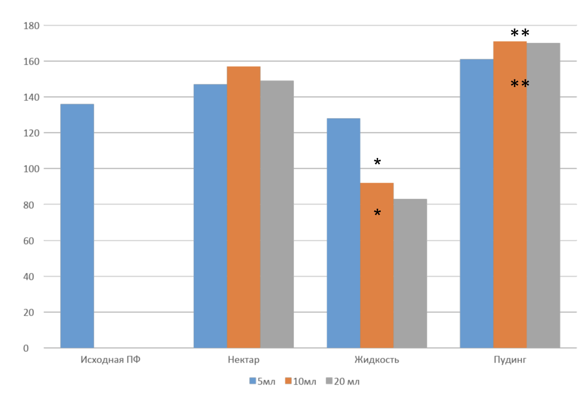
Рисунок 1.
Из Таблицы 1 и Рисунка 1 видно, что проба с 10 и 20 мл жидкости приводила к достоверному снижению показателя пикфлуометрии, а проба с 10 и 20 мл пудинга приводила к ее достоверному повышению по сравнению с исходной величиной.
В Таблице 2 представлена частота явной аспирации у пациентов, которые не могли выполнить ПФЛ, и частота явной и скрытой аспирации у пациентов, которые выполняли ПФЛ с учетом выбывания из теста.

Таблица 2. Частота явной и скрытой аспирации у больных БАС с дисфагией в зависимости от способности выполнения пикфлуометрии.

Консистенция | Объем | Выполнявшие ПФЛ (n=20) |  | Не выполнявшие ПФЛ  (n=10)
Консистенция | Объем | Скрытая аспирация (%,n/n ост.) | Явная аспирация  (%,n/n ост.) | Явная аспирация (%)
НЕКТАР | 5 мл | 0 | 0 | 0
НЕКТАР | 10 мл | 5 (1/20) | 5 (1/20) | 50 (5/10)
НЕКТАР | 20 мл | 20 (4/20) | 0 | 80 (4/5)
ЖИДКОСТЬ | 5 мл | 20 (4\20) | 0 | 0 (0 / 2)
ЖИДКОСТЬ | 10 мл | 26,3 (5/19) | 15,7 (3/19) | 100 (2/2)
ЖИДКОСТЬ | 20 мл | 43,7 (7/16) | 18,7 (3/16) | Тест не проводился
ПУДИНГ | 5 мл | 0 | 0 | 0
ПУДИНГ | 10 мл | 0 | 0 | 20 (2/10)
ПУДИНГ | 20 мл | 6,25 (1/16) | 0 | 75(6/8)

Из Таблицы 2 видно, что явная аспирация и скрытая не встречались только для объемов 5 и 10 мл пудинга в группе больных с сохранной способностью выполнить пикфлуометрию, и для объема 5 мл пудинга для больных, у которых такая способность отсутствовала, что говорило об эффективности и безопасности данных объемов пудинга в этих группах. 100% больных БАС, которые могли выполнять ПФЛ сообщали о наглядном облегчении акта глотания при приеме пудинга.
Лечение загустителем жидкости Резорс Тикен Ап Клиа (Нестле, Россия) в течение 2 месяцев получили 20 пациентов. Динамика показателей качества жизни, депрессии, ИМТ и пикфлуометрии представлена в Таблице 3 и Рисунке 2.
Таблица 3. Динамика показателей качества жизни, депрессии, ИМТ и пикфлуометрии у больных БАС и орофарингеальной дисфагией на фоне загустителя жидкости Резорс Тикен Ап Клиа (Нестле, Россия)
Показатели |  | До лечения | После лечения
Качества  жизни | Способность пить и есть, балл | 49,7 ±26,5 | 36,5 ±22,8
Качества  жизни | Эмоциональное состояние, балл | 43,9 ±15 | 32,1 ±12,6*
ШДГ, балл |  | 14,9 ±5,4 | 9,1 ±6,6*
ИМТ, кг/м2 |  | 23,4 ±3,9 | 22,9 ±3,7
ПФЛ, л\мин |  | 136±38 | 118±69
ПФЛ после 10 мл пудинга |  | 171±47 | 119±82*
Бульбарные функции по ALSFRS-R |  | 8,1±1,8 | 7,6±1,5
Примечание: *р<0,05 по сравнению с показателем до лечения
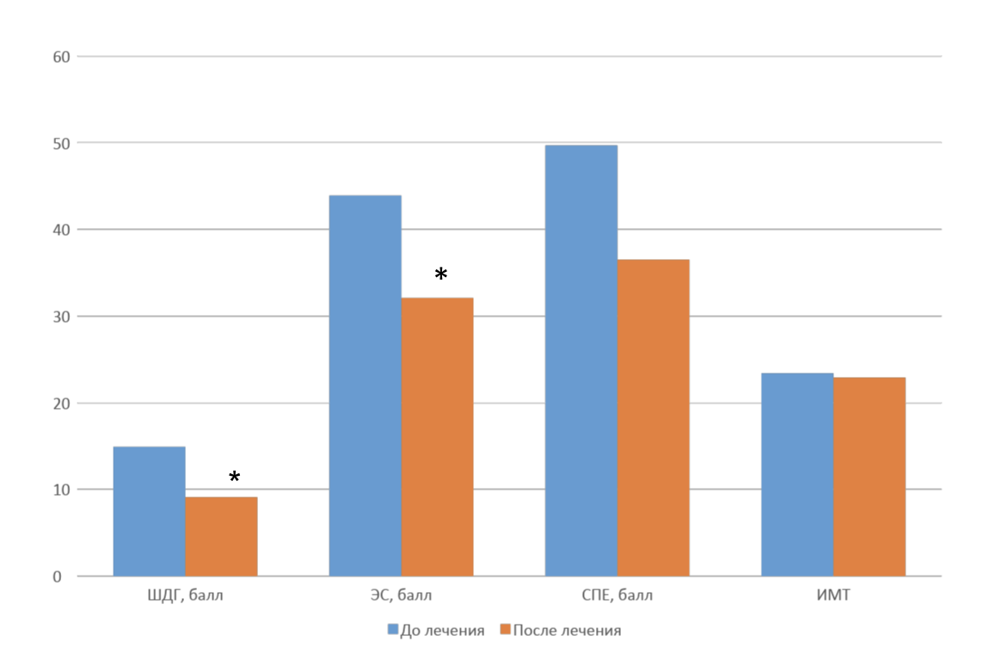
Рисунок 2.
Из Таблицы 3 видно, что на фоне лечения достоверно уменьшилась выраженность депрессивных расстройств и улучшилось эмоциональное состояние пациентов. В то же время оценка способности пить и есть улучшилась лишь номинально. Доля пациентов с депрессивными расстройствами уменьшилась на уровне тенденции (46,6% и ранее 63,3%). х2=3,9;р=0,066). Выраженность бульбарных расстройств, ИМТ и показатели ПФЛ (исходный и после лечения) достоверно не изменились, в то же время трое больных, у которых выявлялась скрытая аспирация нектаром 10 и 20 мл, исследуемой группы перестали выполнять пикфлуометрический маневр. Кроме того, достоверное увеличение показателя ПФЛ, наблюдавшееся изначально у больных после приема 10 мл пудинга после исследования регрессировало. Показатель ПФЛ после лечения и приема болюса в 10 мл пудинга достоверно уменьшился по сравнению с аналогичным показателем, полученным до лечения.
Обсуждение
Настоящее исследование подтверждает ранее полученные данные о том, что в рамках консервативного ведения дисфагии при БАС важно отслеживать эффективность и безопасность объема и консистенции принимаемых болюсов (7). У 20-43,7% больных БАС со скрытой аспирацией жидкостью под контролем ПФЛ, отмечающих небольшие нарушения глотания, как и у больных, не способных выполнять ПФЛ с явной аспирацией, встречавшейся в 50-80% случаев при приеме нектара и в 20-75% случаев при приеме пудинга, тест с различными объемами и консистенцией болюсов позволяет весомо аргументировать необходимость принятия загустителя для профилактики аспирационной пневмонии, что может увеличивать сотрудничество больных и в плане последующего выполнения ранней трахеостомии и гастростомии, при этом тест с пудингом наглядно показывает облегчение акта глотания (3, 8). С учетом прогрессирующего характера заболевания наиболее безопасным является прием 10 мл пудинга у больных БАС с сохранной способностью выполнять ПФЛ, больным с утратой такой способности рекомендуются ранняя трахеостомия и гастростомия. Улучшение показателя ПФЛ первично на фоне приема 10 и 20 мл пудинга у больных с сохранной способностью выполнения теста, вероятно, связано с включением компенсаторных механизмов «врабатывания» орофарингеальной мускулатуры, которые наблюдались в виде временного явления в исследованиях влияния нарушений речи и глотания на качество жизни больных (9,16). В настоящем исследовании на фоне приема пудинга через 2 месяца в целом по группе не отмечалось достоверного снижения способности выполнять ПФЛ, что может говорить о стабилизации функций орофарингеальной мускулатуры, однако компенсаторное увеличение показателя на фоне приема пудинга регрессировало в связи с прогрессированием болезни. Утрата возможности через 2 месяца выполнять ПФЛ у трех больных может указывать на прогностический характер скрытой аспирации нектаром в плане прогрессирования дисфагии.
На фоне двухмесячного приема загустителя жидкости в виде пудинга у пациентов с исходно сохранной способностью выполнять ПФЛ достоверно уменьшилась выраженность депрессивных расстройств и качества жизни в эмоциональной сфере, улучшение способности пить и есть носило лишь номинальный характер. Улучшения эмоциональной сферы в основном были связаны с уменьшением страха перед приемом пищи, подавленного настроения, безнадежности в отношении будущего, неловкости в бытовых ситуациях, беспокойства об обременении близких. Корреляций показателя «Способности пить и есть» и показателей эмоциональной сферы изначально не наблюдалось, что может быть связано с неоднородностью группы и наличием в группе не только больных бульбарным, но спинальным дебютом БАС, при котором состояние глотания вносит легкий или умеренный вклад в качество жизни по данным зарубежных авторов (16). Следует отметить стабильность ИМТ пациентов на фоне приема загустителя, что может свидетельствовать о профилактике обезвоживания (3,8)
Выводы
Тест на наличие орофарингеальной дисфагии при БАС с 5, 10 и 20 мл нектара, жидкости и пудинга под контролем ПФЛ позволяет диагностировать скрытую и явную аспирацию и осуществлять отбор пациентов для коррекции дисфагии путем приема 10 мл пудинга при сохранной способности выполнять ПФЛ или рекомендовать раннюю трахеостомию и гастростомию при нарушении этой способности.
Применение загустителя жидкости Резорс Тикен Ап Клиа в дозе 25 г в сутки на 700 мл жидкости с употреблением пудинга в виде разовых болюсов объемом 10 мл приводит к достоверному уменьшению депрессивных расстройств и улучшению эмоционального компонента качества жизни, к номинальному улучшению функции глотания, а также стабилизирует индекс массы тела и показатели пикфлуометрии (силу кашлевого толчка) у больных БАС и орофарингеальной дисфагией.
Список литературы
1. Andersen PM. Amyotrophic lateral sclerosis and Cu/Zn-superoxide dismutase. A clinical, genetic and enzymatic study. Doctoral thesis Umeå University: Umeå, Sweden, 1997, р. 235.
2. Cook IJ, Kahrilas PJ. AGA technical review of management of oropharyngeal dysphagia. Gastroenterology 1999, 116 (2): 455-478.
3. Clave P, Terra R, de Kraa M, Serra M. Approaching oropharyngeal dysphagia. Rev Esp Enferm Dig 2004, 94(2): 119-31

4. Sorenson EJ¹, Crum B, Stevens JC. Incidence of aspiration pneumonia in ALS in Olmsted County, MN.Amyotroph Lateral Scler. 2007 Apr;8(2):87-9.

5. . Murono S¹, Hamaguchi T², Yoshida H³, Nakanishi Y³, Tsuji A³, Endo K³, Kondo S³, Wakisaka N³, Yamada M², Yoshizaki T³. Evaluation of dysphagia at the initial diagnosis of amyotrophic lateral sclerosis. Auris Nasus Larynx. 2015 Jun;42(3):213-7.
6. Belafsky et al. Validity and Reliability of Eating Assessment Tool (EAT-10). Annals of Otology, Rhinology and Laryngology. 2008;17 (12):919-24.

7. Luchesi KF, Kitamura S, Mourão LF. Management of dysphagia in Parkinson's disease and amyotrophic lateral sclerosis. Codas. 2013;25(4):358-64.

8. Г. Н. Левицкий А. С. Левицкий В. М. Гилод Психические нарушения у больных боковым амиотрофическим склерозом и членов их семей Журнал неврологии и психиатрии им. С.С. Корсакова 2015; 2: 64-67

9. Paris G¹, Martinaud O, Petit A, Cuvelier A, Hannequin D, Roppeneck P, Verin E. Оropharyngeal dysphagia in amyotrophic lateral sclerosis alters quality of life. J Oral Rehabil. 2013 Mar;40(3):199-204.

10. Brooks BR, Miller RG, Swash M, Munsat TL and Airlie House “Current Issues in ALS Therapeutic Trials” Workshop Contributors (1998). El Escorial Revisted: Revised Criteria for the Diagnosis of Amyotrophic Lateral Sclerosis. http://www.wfnals.org/Articles/elescorial1998.html (The WFN/ALS Website).

11. Sim M, Reid D, Pallett J, Gordon E. The Hamilton rating scale. An assessment bases on a dothiepin ("prothiaden") versus imipramine ("Tofranil") clinical trial. Int Pharmacopsychiatry. 1975;10(3):142-8.
12. Cedarbaum JM, Stambler N, Malta E et al. The ALS-FRS-R: a revised ALS functional rating scale that incorporates assessment of respiratory function. BDNF ALS Study Group (phase III). J Neurol Sci 1999, 169: 13-21.
13. Jenkinson C, Fitzpatrick R, Swash M, Levvy G. ALSAQ User Manual. Hogan Print Partnership, Oxford, 2000, 112 p.

- Hudson AJ. Amyotrophic lateral sclerosis: Clinical evidence of differences in pathology and pathogenesis. In Hudson AJ (ed). Amyotrophic lateral sclerosis. University of Toronto Press, Toronto, 1990, pp. 108-143.
- Quanjer, Ph. H. Standardized lung function testing : report. European Coal and Steel Community. Working Party "Standardization of Lung Function Tests", Oxford ; New York : Pergamon Press, c1983.
- da Costa Franceschini A, Mourão LF. Dysarthria and dysphagia in Amyotrophic Lateral Sclerosis with spinal onset: a study of quality of life related to swallowing. NeuroRehabilitation. 2015;36(1):127-34.

.

.

